COMMUNIQUÉ DE PRESSE
Würth Elektronik présente son module Bluetooth Proteus-III-SPI
Variante contre les goulets d’étranglement
Waldenburg (Allemagne), le 5 mai 2021 — Würth Elektronik présente le module Bluetooth Low Energy 5.1 Proteus-III-SPI. Cette variante du Proteus-III, qui a fait ses preuves, utilise une interface SPI (Serial Peripheral Interface) au lieu d'une interface UART (Universal Asynchronous Receiver Transmitter). Le nouveau module, basé sur le chipset nRF52840 de Nordic Semiconductor, exploite les possibilités de la norme Bluetooth Low Energy 5.1, avec des performances nettement supérieures. Avec une charge utile pouvant atteindre 964 octets, le module offre quatre fois le débit que la plupart des modules Bluetooth à faible consommation d’énergie. Comme le SPI permet un débit de données nettement plus élevé que l’UART, avec un débit de données de bout en bout 1,5 fois supérieur, la variante SPI permet de contourner les goulets d’étranglement potentiels du côté application.
La variante Proteus-III-SPI, identique en termes de matériel, est le premier choix pour les applications dans lesquelles aucune interface UART libre n’est disponible, ou si le débit de données de l’interface UART est insuffisant. Autre avantage : la variante SPI est plus économe en énergie. La charge de travail d’intégration est légèrement plus élevée avec SPI, mais Würth Elektronik fournit un kit de développement logiciel (SDK) de connectivité sans fil pratique pour cette tâche.
Avec son module Bluetooth de seulement 8 x 12 x 2 mm, doté d’une antenne intégrée, d’une technologie de chiffrement et de six broches d’E/S configurables, Würth Elektronik propose une solution intéressante pour les applications IoT et M2M dans les interfaces de maintenance et les réseaux de capteurs basés sur la radio. Une caractéristique particulière de la solution innovante de Würth Elektronik : le Proteus-III-SPI offre une bonne alternative au mode SPP (Serial Port Profile) pour la transmission de données série, qui n'est plus inclus dans la norme Bluetooth, mais est extrêmement utile pour les applications industrielles. Un mode longue portée est inclus. Le Proteus-III-SPI est maintenant disponible en stock sans quantité minimum de commande.

Images disponibles
Les images suivantes peuvent être téléchargées sur Internet pour impression : http://www.htcm.de/kk/wuerth
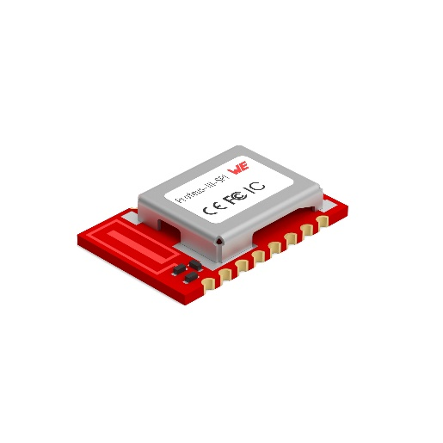Source : Würth Elektronik
Module Proteus-III-SPI Bluetooth Low Energy 5.1

À propos du groupe Würth Elektronik eiSos
Le groupe Würth Elektronik eiSos est un fabricant de composants électroniques et électromécaniques pour l'industrie électronique et un facilitateur technologique pour des solutions électroniques pionnières. Würth Elektronik eiSos est l'un des plus grands fabricants européens de composants passifs et est actif dans 50 pays. Les sites de production situés en Europe, en Asie et en Amérique du Nord fournissent un nombre croissant de clients dans le monde entier.
La gamme de produits comprend : composants CEM, inductances, transformateurs, composants RF, varistances, condensateurs, résistances, quartz et oscillateurs, modules de puissance, bobines pour le transfert de puissance sans fils, diodes électroluminescentes, connecteurs, Composants pour alimentations, switchs, boutons-poussoirs, plots de connexion de puissance, porte-fusibles, capteurs et solutions pour la transmission de données sans fils.
L'orientation service inégalée de la société se caractérise par la disponibilité de tous les composants du catalogue en stock sans quantité minimum de commande, des échantillons gratuits et une assistance étendue via un personnel technico-commercial et des outils de sélection.
Grâce à son partenariat technologique avec l’équipe de Formule E Audi Sport ABT Schaeffler et à son soutien à la série de courses de Formula Student, la société démontre sa force novatrice en matière de mobilité électrique
(www.we-speed-up-the-future.com).
Würth Elektronik fait partie du groupe Würth, leader mondial sur le marché des techniques d'assemblage et de fixation. La société emploie 7300 personnes et a réalisé un chiffre d'affaires de 823 millions d'euros en 2020.
Würth Elektronik : more than you expect !
Plus amples informations sur le site www.we-online.fr
Autres informations :  Würth Elektronik France  Christophe Blanc  1861, Avenue Henri Schneider  CS 70029  69881 Meyzieu Cedex  France  Mob : +33 6 74 97 50 21  Courriel :  christophe.blanc@we-online.com  www.we-online.fr | Contact presse :  HighTech communications GmbH  Brigitte Basilio  Brunhamstrasse 21  81249 München  Allemagne  Tél : +49 89 500778-20  Fax : +49 89 500778-77  Courriel : b.basilio@htcm.de  www.htcm.de

